杭州师范大学《高等数学》试卷库

A类（Ⅱ）答卷 -16
班级： 学号： 姓名：
装 订 线

题号 | 一 | 二 | 三 | 四 | 五 | 总分
得分
得分
一、单项选择题（填上正确选择支前面的字母，共18分，每小题3分）
1．直线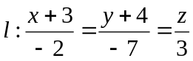与平面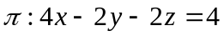的位置关系是（ C ）．
A．平行 B．垂直相交 C．在上 D．相交但不垂直
2．函数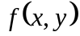在点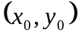处存在偏导数是函数在该点可微分的（ B ）．
A．充分而不必要条件 B．必要而不充分条件
C．必要且充分条件 D．既不必要也不充分条件
3．曲面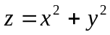与向量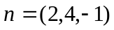垂直的切平面方程是（ D ）
A．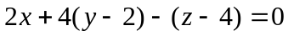 B．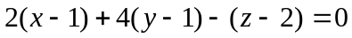
C．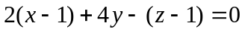 D．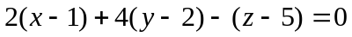
4．设为圆周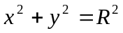所围成的闭区域，则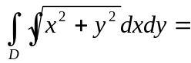（ C ）．
A．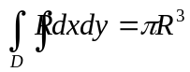． B．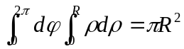．
C．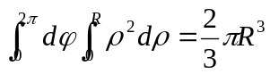． D．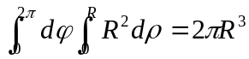．
5. 设C是圆周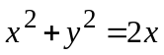，则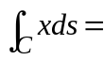（ D ）。
A. 0 B. 1 C. D. 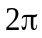。
6．级数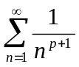发散，则（ A ）。
A.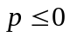 B.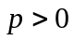 C.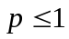 D.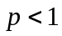

得分
二、填空题（共18分，每小题3分）
7．设，，是单位向量，且满足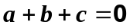，则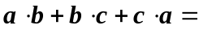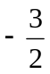。
8．xoz坐标平面上的直线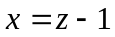绕轴旋转而成的曲面方程为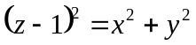。
9．函数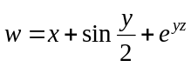的全微分dw= 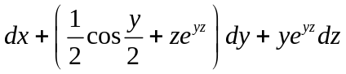。
10．交换积分次序： 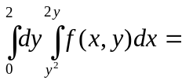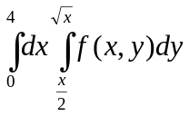。
11．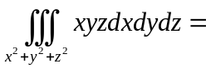__________0_____________。
12．无穷级数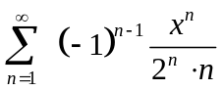的收敛域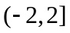。
得分
三、解答题（共36分，每小题6分）
13．计算极限：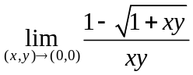 。
解：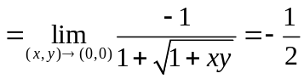 6分
14．设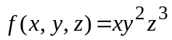，其中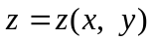是由方程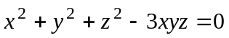所确定的隐函数，求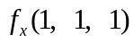。
解：设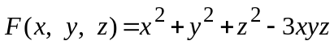，则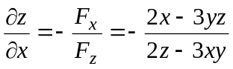， 2分
∵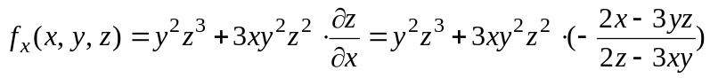， 4分
∴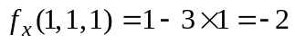。 6分
15．求函数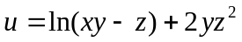在点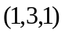处沿方向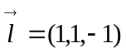的方向导数。
解：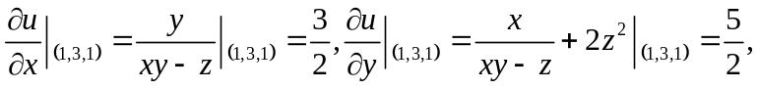
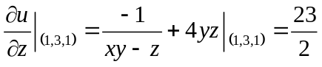； 3分
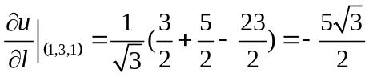 6分
16．计算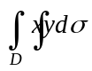，其中D是由直线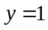、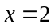及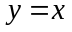所围成的三角形闭区域。
解：
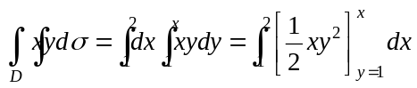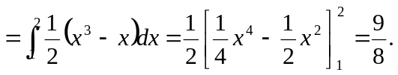 6分
17．计算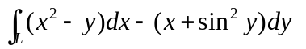，其中L是在圆周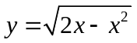上由点O（0，0）到A（1，1）的一段弧。
解：令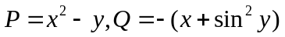，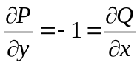，故原积分与路径无关， 3分
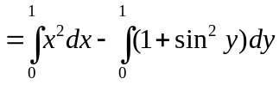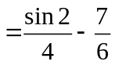 6分
18．计算曲面积分：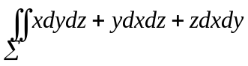，其中Σ是半球面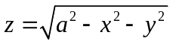的上侧。
解：令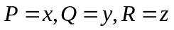，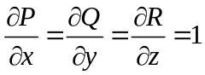，
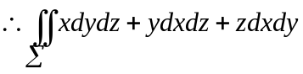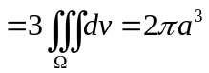 6分
得分
四、综合题（共16分，每小题8分）
19．求函数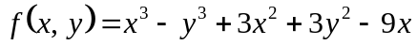的极值．
解： 先解方程组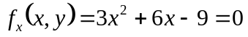，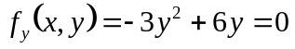，求得驻点为：
（1，0）、（1，2）、（－3，0）、（－3，2）． 3分
再求出二阶偏导数：
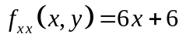，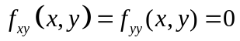，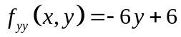 4分
在点（1，0）处，A＝12， B＝0，C＝6，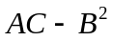＞0，又A＞0，所以函数在（1，0）处有极小值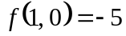； 5分
在点（1，2）处，A＝12， B＝0，C＝－6，＜0，所以函数在点（1，2）处无极值； 6分
在点（－3，0）处，A＝－12， B＝0，C＝6，＜0，所以函数在点（－3，0）处无极值； 7分
在点（－3，2）处，A＝－12， B＝0，C＝－6，＞0，又 A＜0，所以函数在（－3，2）处有极大值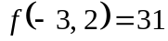． 8分
20．求幂级数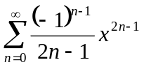的收敛域及和函数。
解 ：先求收敛域．由 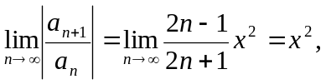
故当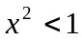时即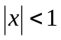级数收敛，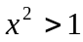时即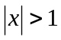级数发散，得收敛区间为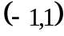．3分
当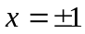处，幂级数成为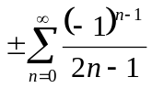收敛，因此收敛域为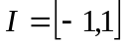． 4分
设和函数为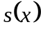，即
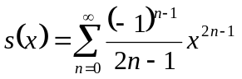，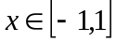．
逐项求导，
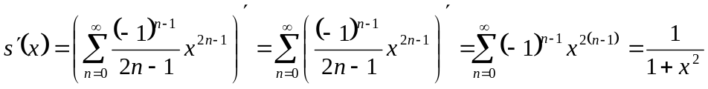，
于是，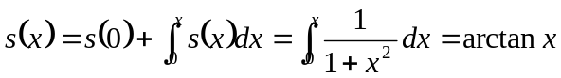． 8分
得分
五、证明题（共12分，每题6分）
21．证明：在整个XOY平面内，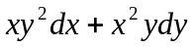是某个函数的全微分，并求出这样的函数。
解：设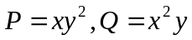，则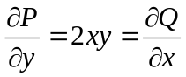在整个XOY平面内恒成立,y
则是某个函数的全微分 3分 Y
取积分路线如图， B(x,y)
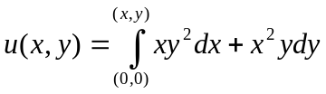
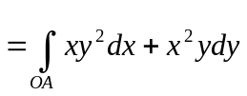+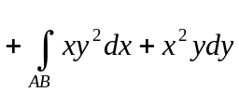 0 A(x,0) x
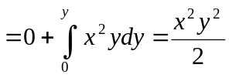 6分
22． 证明：级数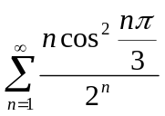收敛。
证明： 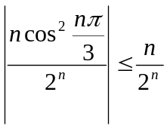
而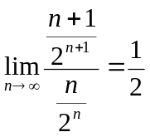，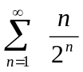收敛，∴收敛。 6分

